9
II этап, 1 квартал

Отработка произношения звука [б] в слогах и в словах.
1. | 1.Игра «Обезьянки» (каждое упражнение выполнять 5 раз). - «Заборчик» - «Бегемотики»  - «Лягушка и слоник» -«Часики»  -«Качели»
2.  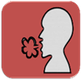 | 2.Дыхательная гимнастика «Барабан».  Взрослый предлагает ребенку ударить в барабан и на выдохе громко произнести БОМ-БОМ. Ребенок повторяет за взрослым.  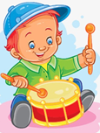
3.  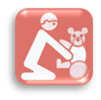 | 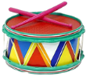  3.Игра «Барабан и палочки».  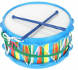  Взрослый даёт ребенку барабаны разных цветов (красный, желтый, синий). Просит подобрать к ним по цвету палочки.
4.  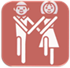  5.  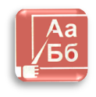 | 4.Упражнение «Бежать».  Выполняется под мелодию с ритмичным рисунком. Взрослый пропевает, показывая движения (делай, как я), а ребенок выполняет движения.  5.Работа с символом звука [Б]  Взрослый ставит перед ребенком куклу Мими – Мими хочет поиграть со снежками и с тобой. Взрослый выставляет символы звуков [А], [У], [О], [Э], [Ы], [И], [Б]. Ребенок их называет.
9
Игра «Охотник».
Взрослый произносит (за экраном) звуки: б, а, м, у, б, э, м.
Ребёнок слышит звук [б] и поднимает символ этого звука «Снежок с барабаном». Взрослый показывает игрушку (машинку), Что это? би-би
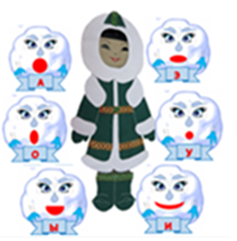
Взрослый показывает игрушку (барабан), Что это? бум – бум; бом – бом. Взрослый показывает картинки - баба, собака Бим, бык. Ребенок по возможности повторяет слова или звукоподражания.
6.  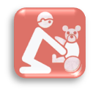 | 6. Игра «Покажи и назови».  Взрослый - С кем хочешь играть с куклой или с мишкой?  Ребенок – Я хочу играть с куклой. (Ребенок в силу своих речевых возможностей называет или показывает игрушку).  Взрослый – покажи, где у куклы глаза, руки, ноги. (Ребенок показывает или по возможности называет части тела)  